МУНИЦИПАЛЬНОЕ  ОБРАЗОВАНИЕ  «ЛЕНСКИЙ РАЙОН»  РЕСПУБЛИКИ САХА (ЯКУТИЯ)  РАЙОННЫЙ СОВЕТ  ДЕПУТАТОВ | 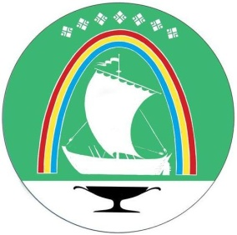 | САХА ӨРӨСПYYБYЛYКЭТИН  «ЛЕНСКЭЙ  ОРОЙУОН»  МУНИЦИПАЛЬНАЙ  ТЭРИЛЛИИТЭ  ОРОЙУОН  ДЕПУТАТТАРЫН  СЭБИЭТЭ
РЕШЕНИЕ
СЕССИИ
г. Ленск | Ленскэй к
от 21 марта 2024 года № 1-8

О внесении изменений и дополнений в Устав
муниципального образования «Ленский район»
Республики Саха (Якутия)

В целях приведения положений Устава муниципального образования «Ленский район» в соответствие с Федеральным законом от 25.12.2023 года №657-ФЗ «О внесении изменений в Водный кодекс Российской Федерации и отдельные законодательные акты Российской Федерации», Районный Совет депутатов муниципального образования «Ленский район»
Р Е Ш И Л:
1.Внести следующие изменения в Устав муниципального образования «Ленский район»:
1.1. Пункт 34 части 1 статьи 5 «Вопросы местного значения муниципального района» дополнить словами ", а также правил использования водных объектов для рекреационных целей".
2. Главе муниципального образования в соответствии со статьей 3 Федерального закона от 21.07.2005 года № 97-ФЗ «О государственной регистрации уставов муниципальных образований» обеспечить в 15–дневный срок направление настоящего решения в Управлении Министерства юстиции Российской Федерации по Республике Саха (Якутия) на государственную регистрацию.
3.Настоящее решение вступает в силу после официального опубликования настоящего решения после его государственной регистрации.

Председатель | Н.А. Мозгова
Глава А.В. Черепанов

